**УСТРОЙСТВО КОНТРОЛЯ ИЗОЛЯЦИИ ЩИТОВ ПОСТОЯННОГО ОПЕРАТИВНОГО ТОКА СТАНЦИЙ**

Как известно, щиты постоянного тока на тепловых станциях и крупн***ых*** подстанциях представляют собой систему изолированных относительно земли проводников и находящихся под разностью потенциалов 220В относительно друг друга.

Учитывая протяженность сети постоянного тока особенно на станциях, особенно во время влажной погоды сильно возрастает вероятность снижения сопротивления изоляции на землю одного из полюсов.

Задача локализации места снижения изоляции, лежащая на оперативном персонале станции, требует много времени. Основным методом является деление системы с поочередным отключением присоединений. Этот метод непригоден для систем постоянного тока, питающих защиты с микропроцессорными терминалами.

Для устранения этого недостатка необходимо устанавливать системы, сигнализирующие о снижении изоляции в щите постоянного тока. Существующие системы, в виде моста, могут лишь сигнализировать факт снижения изоляции. В то же время необходимо знать присоединение, в котором произошло снижение изоляции. Еще острее встает проблема обнаружения двух или нескольких поврежденных фидеров со снижением изоляции в одноименных полюсах.

Для решения проблемы предлагается метод с наложением внешнего опорного напряжения (Рис1).

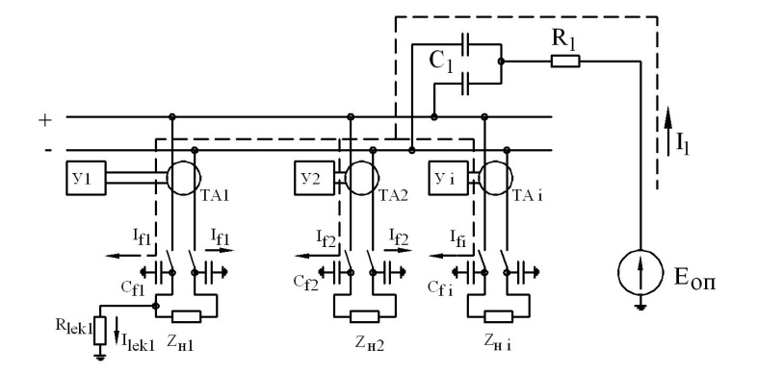

Рис.1 Подача внешнего опорного напряжения для контроля изоляции фидеров щита постоянного тока

Внешнее опорное напряжение подается на обе шины одновременно через емкостную развилку. Можно считать, что оба полюса системы постоянного тока замкнуты накоротко по переменному току.

Емкости Сfi являются паразитными и определяются распределенностью сети, питаемой от конкретного фидера.

Предлагается к рассмотрению процессов при снижении изоляции следующая схема замещения щита постоянного тока, следующая из схемы Рис1.

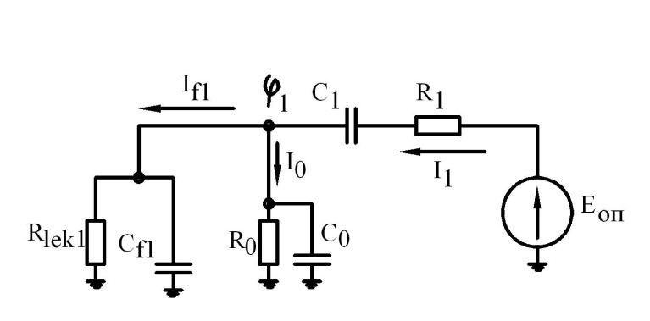

Рис. 2 Схема замещения щита постоянного тока для определения сопротивления утечки фидера

На данной схеме(Рис 2) Rlek1 и Сf1 образуют активное сопротивление утечки и емкость на землю для рассматриваемого поврежденного фидера. В R0 и C0 представлен весь оставшийся щит постоянного тока. Наша задача состоит в определении величины Rlek1 из проведенной серии одновременных замеров величин If1, I1, Eop. Последние две величины легко поддаются измерению. Измерение If1 имеет свои особенности.

Согласно принятой схеме замещения по методу двух узлов имеем:

 (1)

Где *G1* –проводимость вспомогательной ветви из последовательно соединенных R1 и C1

*G0* – проводимость щита постоянного тока, образованная параллельным соединением R0 и C0.

*Gf* – проводимость поврежденного фидера, образованная параллельным соединением сопротивления утечки на землю Rlek1 и Cf1.

Известно, что активная составляющая мощности на участке электрической цепи определяется по выражению:

 (2)

Где *u(t)* и *i(t)* – мгновенные значения тока и напряжения в контролируемой цепи [1].

T – время наблюдения, на котором производятся замеры величин.

Ток фидера *if(t)*, очевидно будет состоять из двух величин:

 (3a)

 (3б)

В то же время активная составляющая тока *if(t)* относительно потенциала *φ(t)* будет характеризоваться интегралом (2), и определяться величиной (3а). Таким образом, интеграл (2) можно переписать в виде:

 (4)

Тогда искомое сопротивление утечки Rlek будет определяться по выражению

 (5)

Практически пользоваться выражением (5) не всегда возможно. При высоком сопротивлении утечки значение амплитуды потенциала *φ(t)* будет достаточным, что позволит оценить *Rl*. Если же будет металлическое замыкание, то использовать (5) нельзя, так как числитель и знаменатель обращаются в ноль и возникает неопределенность [2].

Для преодоления неопределенности возможен следующий подход. Значение *φ(t)* можно определить как

 (6)

или

 (7)

Мгновенные значения величин *Eop(t)* и *I1(t)* удобно измерять практически.

Подставляя (7) в (5), приравнивая 0 значение Rlek , приравнивая *if1(t)* и *i1(t)*получим в знаменателе (5) выражение, содержащее слагаемое . Очевидно, что при металлическом замыкании слагаемое содержащее взаимный интеграл *i1(t)* и *if1(t)* будет иметь максимальное значение в фидере поврежденном на землю. Таким образом, за одну серию замеров на интервале, кратном периоду наблюдения Т можно определить фидер с пониженной изоляцией в широком диапазоне изменения сопротивления утечки Rlek [3].

Численное моделирование подтвердило правильность сделанных выводов и показало рост погрешности измерения Rlek с ростом емкости С0 щита постоянного тока на землю.